本实用新型公开了一种输煤系统AI自适应调节控制装置，包括安装框架，安装框架之间设有导向辊，导向辊的两端分别固定有旋转轴，导向辊的内部开设有安装腔，安装腔的内侧固定有限位柱，安装框架的顶面设有固定支架，固定支架的底面高低压偏移传感器，固定支架的侧面固定有AI摄像头，固定支架的顶面固定有控制器；还包括纠偏组件和张紧组件，根据AI摄像头的实时反馈，纠偏组件可以通过调节导向辊的角度实时对偏移的输煤皮带进行调节，使输煤皮带可以及时准确进行位置调整，而张紧组件使导向辊可以根据输煤皮带的磨损程度进行自动调节，避免了输煤皮带在运转过程中打滑，这些设计提高了输煤系统的输送效率和输送精度。
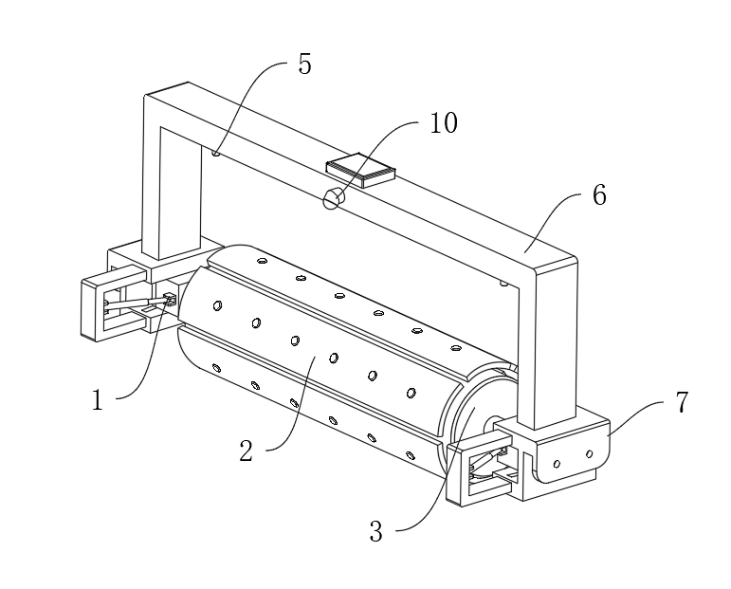
1.一种输煤系统AI自适应调节控制装置，包括安装框架（7），所述安装框架（7）之间设有导向辊（3），所述导向辊（3）的两端分别固定有旋转轴（15），所述导向辊（3）的内部开设有安装腔（8），所述安装腔（8）的内侧固定有限位柱（9），所述安装框架（7）的顶面设有固定支架（6），所述固定支架（6）的底面高低压偏移传感器（5），所述固定支架（6）的侧面固定有AI摄像头（10），所述固定支架（6）的顶面固定有控制器（4）；
其特征在于，还包括：
纠偏组件（1），所述纠偏组件（1）设置于导向辊（3）和安装框架（7）之间用于调节导向辊（3）在水平面内的位置；
张紧组件（2），所述张紧组件（2）设置于安装腔（8）内用于防止输煤皮带打滑。
2.根据权利要求1所述的一种输煤系统AI自适应调节控制装置，其特征在于：所述纠偏组件（1）包括支撑座（103），且支撑座（103）与安装框架（7）活动连接，所述支撑座（103）的表面开设有旋转槽（104），且旋转轴（15）与旋转槽（104）活动连接，所述支撑座（103）的顶面和底面分别固定有活动条（102），所述安装框架（7）的表面开设有安装孔（12），且安装孔（12）贯穿安装框架（7）的侧面。
3.根据权利要求2所述的一种输煤系统AI自适应调节控制装置，其特征在于：所述安装框架（7）内开设有活动槽（13），且活动条（102）与活动槽（13）活动连接，所述安装框架（7）的侧面固定有支撑架（14），所述支撑架（14）与支撑座（103）之间设有纠偏液压杆（101），且纠偏液压杆（101）的两端分别与支撑架（14）、支撑座（103）活动连接。
4.根据权利要求1所述的一种输煤系统AI自适应调节控制装置，其特征在于：所述张紧组件（2）包括棱柱（205），所述棱柱（205）的一端开设有限位槽（206），且限位柱（9）与限位槽（206）活动连接，所述安装腔（8）的内侧固定有调节液压杆（204），且调节液压杆（204）的输出端与棱柱（205）的一端固定连接。
5.根据权利要求4所述的一种输煤系统AI自适应调节控制装置，其特征在于：所述导向辊（3）的表面阵列开设有导向槽（11），且导向槽（11）分别贯穿安装腔（8）的侧面，所述导向辊（3）的表面阵列设有张紧板（201），所述张紧板（201）的底面分别固定有导向板（203），且导向板（203）与导向槽（11）活动连接。
6.根据权利要求5所述的一种输煤系统AI自适应调节控制装置，其特征在于：所述棱柱（205）的表面阵列设有固定条（208），所述固定条（208）与导向板（203）之间阵列设有活动支架（207），且活动支架（207）分别与固定条（208）、导向板（203）活动连接，所述张紧板（201）的表面阵列镶嵌有压力传感器（202）。
一种输煤系统AI自适应调节控制装置
技术领域
本实用新型涉及煤炭输送装置技术领域，具体为一种输煤系统AI自适应调节控制装置。
背景技术
输煤皮带是输煤系统中重要的设备之一，输煤皮带是一种通过封闭式循环的皮带条，利用供应动力实现皮带转动，从而完成煤炭在供煤系统各设备间、供煤系统和烧炉系统间运输的连接设备，输煤皮带利用输送带首尾相连的原理形成封闭式循环路径，通过张紧装置使其保持张紧状态，在主动电动机的驱动下，依附于张紧的输送带和驱动轮之间产生的摩擦力实现动力传送，进行连续运作模式，从而将煤炭输送至指定位置。
传统的输煤系统中，由于温度变化、长期运行中的磨合以及皮带自身的老化等因素，输煤皮带的张紧力会发生变化，操作人员需要频繁手动调整皮带的张紧度，不仅增加了工作量，而且难以保证调整的准确性和及时性，而且当煤料在输煤皮带上的位置不均匀时，皮带会向物料重的一侧偏移，不同的煤料分布导致皮带的偏移趋势不同，人工调节比较费时费力，降低了输煤系统的输送效率和输送精度，因此亟需一种输煤系统AI自适应调节控制装置来解决上述问题。
实用新型内容
本实用新型的目的在于提供一种输煤系统AI自适应调节控制装置，以解决上述背景技术中提出的传统的输煤系统中，由于温度变化、长期运行中的磨合以及皮带自身的老化等因素，输煤皮带的张紧力会发生变化，操作人员需要频繁手动调整皮带的张紧度，不仅增加了工作量，而且难以保证调整的准确性和及时性，而且当煤料在输煤皮带上的位置不均匀时，皮带会向物料重的一侧偏移，不同的煤料分布导致皮带的偏移趋势不同，人工调节比较费时费力，降低了输煤系统的输送效率和输送精度的问题。
为实现上述目的，本实用新型提供如下技术方案：一种输煤系统AI自适应调节控制装置，包括安装框架，所述安装框架之间设有导向辊，所述导向辊的两端分别固定有旋转轴，所述导向辊的内部开设有安装腔，所述安装腔的内侧固定有限位柱，所述安装框架的顶面设有固定支架，所述固定支架的底面高低压偏移传感器，所述固定支架的侧面固定有AI摄像头，所述固定支架的顶面固定有控制器；还包括纠偏组件，所述纠偏组件设置于导向辊和安装框架之间用于调节导向辊在水平面内的位置；张紧组件，所述张紧组件设置于安装腔内用于防止输煤皮带打滑。
进一步地，所述纠偏组件包括支撑座，且支撑座与安装框架活动连接，所述支撑座的表面开设有旋转槽，且旋转轴与旋转槽活动连接，所述支撑座的顶面和底面分别固定有活动条，所述安装框架的表面开设有安装孔，且安装孔贯穿安装框架的侧面。
进一步地，所述安装框架内开设有活动槽，且活动条与活动槽活动连接，所述安装框架的侧面固定有支撑架，所述支撑架与支撑座之间设有纠偏液压杆，且纠偏液压杆的两端分别与支撑架、支撑座活动连接。
进一步地，所述张紧组件包括棱柱，所述棱柱的一端开设有限位槽，且限位柱与限位槽活动连接，所述安装腔的内侧固定有调节液压杆，且调节液压杆的输出端与棱柱的一端固定连接。
进一步地，所述导向辊的表面阵列开设有导向槽，且导向槽分别贯穿安装腔的侧面，所述导向辊的表面阵列设有张紧板，所述张紧板的底面分别固定有导向板，且导向板与导向槽活动连接。
进一步地，所述棱柱的表面阵列设有固定条，所述固定条与导向板之间阵列设有活动支架，且活动支架分别与固定条、导向板活动连接，所述张紧板的表面阵列镶嵌有压力传感器。
与现有技术相比，本实用新型的有益效果是：
本实用新型的一种输煤系统AI自适应调节控制装置，在装置中设有纠偏组件和张紧组件，根据AI摄像头的实时反馈，纠偏组件可以通过调节导向辊的角度实时对偏移的输煤皮带进行快速调节，使输煤皮带可以及时准确进行位置调整，而张紧组件使导向辊可以根据输煤皮带的磨损程度进行自动调节，避免了输煤皮带在运转过程中打滑，这些设计通过AI技术实现了系统的自动化控制调节，提高了输煤系统的输送效率和输送精度。
附图说明
图1为本实用新型的整体结构示意图；
图2为本实用新型的整体剖视图；
图3为本实用新型的整体结构分解图；
图4为本实用新型的部分结构示意图；
图5为本实用新型纠偏组件的结构示意图；
图6为本实用新型张紧组件结构示意图；
图7为本实用新型张紧组件的剖视图；
图8为本实用新型张紧组件的结构分解图。
图中：1、纠偏组件；101、纠偏液压杆；102、活动条；103、支撑座；104、旋转槽；2、张紧组件；201、张紧板；202、压力传感器；203、导向板；204、调节液压杆；205、棱柱；206、限位槽；207、活动支架；208、固定条；3、导向辊；4、控制器；5、偏移传感器；6、固定支架；7、安装框架；8、安装腔；9、限位柱；10、AI摄像头；11、导向槽；12、安装孔；13、活动槽；14、支撑架；15、旋转轴。
具体实施方式
下面将结合本实用新型实施例中的附图，对本实用新型实施例中的技术方案进行清楚、完整地描述，显然，所描述的实施例仅仅是本实用新型一部分实施例，而不是全部的实施例。基于本实用新型中的实施例，本领域普通技术人员在没有做出创造性劳动前提下所获得的所有其他实施例，都属于本实用新型保护的范围。
请参阅图1-图8，本实用新型提供的一种输煤系统AI自适应调节控制装置，包括安装框架7，安装框架7之间设有导向辊3，导向辊3的两端分别固定有旋转轴15，导向辊3的内部开设有安装腔8，安装腔8的内侧固定有限位柱9，安装框架7的顶面设有固定支架6，固定支架6的底面高低压偏移传感器5，固定支架6的侧面固定有AI摄像头10，固定支架6的顶面固定有控制器4；还包括纠偏组件1，纠偏组件1设置于导向辊3和安装框架7之间用于调节导向辊3在水平面内的位置；张紧组件2，张紧组件2设置于安装腔8内用于防止输煤皮带打滑；
此处需要说明的是，控制器4为常规的控制部件，在本实用中为现有技术，其工作压力和工作方式在此不作过多赘述；
此处需要说明的是，偏移传感器5为常规的位移检测部件，在本实用中为现有技术，其工作原理和工作方式在此不作过多赘述；
此处需要说明的是，AI摄像头10是实现“视觉感知、智能决策、自适应调节”的核心前端单元，是依托工业级成像硬件采集输煤场景图像，通过内置联动的AI算法完成煤流状态、设备工况的智能识别与分析，最终输出调节指令驱动系统自适应调整，同时具备工业环境的抗干扰与闭环反馈能力，上述AI摄像头在本实用中为现有技术，其工作原理和工作方式在此不作过多赘述；
具体的为，根据AI摄像头10的实时反馈，纠偏组件1可以通过调节导向辊3的角度实时对偏移的输煤皮带进行快速调节，使输煤皮带可以及时准确进行位置调整，而张紧组件2使导向辊3可以根据输煤皮带的磨损程度进行自动调节，避免了输煤皮带在运转过程中打滑，这些设计通过AI技术实现了系统的自动化控制调节，提高了输煤系统的输送效率和输送精度；
纠偏组件1包括支撑座103，且支撑座103与安装框架7活动连接，支撑座103的表面开设有旋转槽104，且旋转轴15与旋转槽104活动连接，支撑座103的顶面和底面分别固定有活动条102，安装框架7的表面开设有安装孔12，且安装孔12贯穿安装框架7的侧面；安装框架7内开设有活动槽13，且活动条102与活动槽13活动连接，安装框架7的侧面固定有支撑架14，支撑架14与支撑座103之间设有纠偏液压杆101，且纠偏液压杆101的两端分别与支撑架14、支撑座103活动连接；
具体的为，当固定支架6底面的偏移传感器5感应到输煤皮带在导向辊3上产生偏移时，AI摄像头10通过AI算法会对输煤皮带的偏移进行再次确认，当输煤皮带确定偏移时，纠偏组件1中，在纠偏液压杆101的驱动下，支撑座103会通过活动槽13和活动条102进行转动，，使导向辊3可以随着支撑座103同步在水平面中转动，安装框架7表面的安装孔12便于装置安装在输煤系统的框架上；
张紧组件2包括棱柱205，棱柱205的一端开设有限位槽206，且限位柱9与限位槽206活动连接，安装腔8的内侧固定有调节液压杆204，且调节液压杆204的输出端与棱柱205的一端固定连接；
具体的为，张紧组件2中，在调节液压杆204的作用下，棱柱205可以在安装腔8中沿着水平方向移动，而限位槽206和限位柱9的设计使棱柱205的一端更加平稳；
导向辊3的表面阵列开设有导向槽11，且导向槽11分别贯穿安装腔8的侧面，导向辊3的表面阵列设有张紧板201，张紧板201的底面分别固定有导向板203，且导向板203与导向槽11活动连接；
具体的为，当棱柱205在安装腔8中随着调节液压杆204而移动时，通过活动支架207的作用，张紧板201底面的导向板203会在导向槽11中升降，实现了张紧板201的扩展和收缩；
棱柱205的表面阵列设有固定条208，固定条208与导向板203之间阵列设有活动支架207，且活动支架207分别与固定条208、导向板203活动连接，张紧板201的表面阵列镶嵌有压力传感器202；
此处需要说明的是，压力传感器202为常规的压力检测部件，在本实用中为现有技术，其工作原理和工作方式在此不作过多赘述。
工作原理：当固定支架6底面的偏移传感器5感应到输煤皮带在导向辊3上产生偏移时，AI摄像头10通过AI算法会对输煤皮带的偏移进行再次确认，当输煤皮带确定偏移时，纠偏组件1中，在纠偏液压杆101的驱动下，支撑座103会通过活动槽13和活动条102进行转动，，使导向辊3可以随着支撑座103同步在水平面中转动，安装框架7表面的安装孔12便于装置安装在输煤系统的框架上；张紧组件2中，在调节液压杆204的作用下，棱柱205可以在安装腔8中沿着水平方向移动，而限位槽206和限位柱9的设计使棱柱205的一端更加平稳；当棱柱205在安装腔8中随着调节液压杆204而移动时，通过活动支架207的作用，张紧板201底面的导向板203会在导向槽11中升降，实现了张紧板201的扩展和收缩；
根据AI摄像头10的实时反馈，纠偏组件1可以通过调节导向辊3的角度实时对偏移的输煤皮带进行快速调节，使输煤皮带可以及时准确进行位置调整，而张紧组件2使导向辊3可以根据输煤皮带的磨损程度进行自动调节，避免了输煤皮带在运转过程中打滑，这些设计通过AI技术实现了系统的自动化控制调节，提高了输煤系统的输送效率和输送精度。
对于本领域技术人员而言，显然本实用新型不限于上述示范性实施例的细节，而且在不背离本实用新型的精神或基本特征的情况下，能够以其他的具体形式实现本实用新型。因此，无论从哪一点来看，均应将实施例看作是示范性的，而且是非限制性的，本实用新型的范围由所附权利要求而不是上述说明限定，因此旨在将落在权利要求的等同要件的含义和范围内的所有变化囊括在本实用新型内。不应将权利要求中的任何附图标记视为限制所涉及的权利要求。
图1

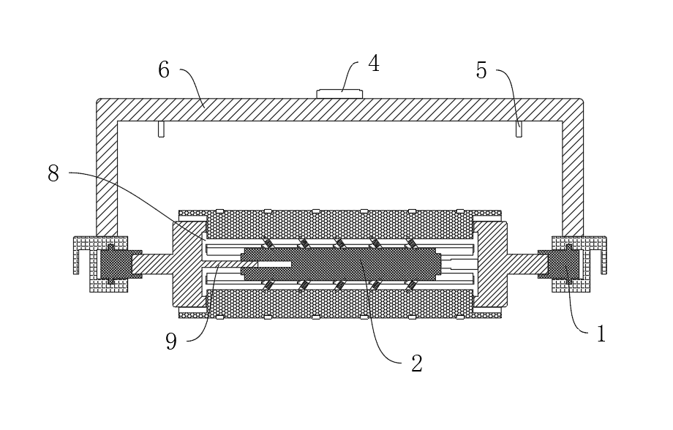
图2

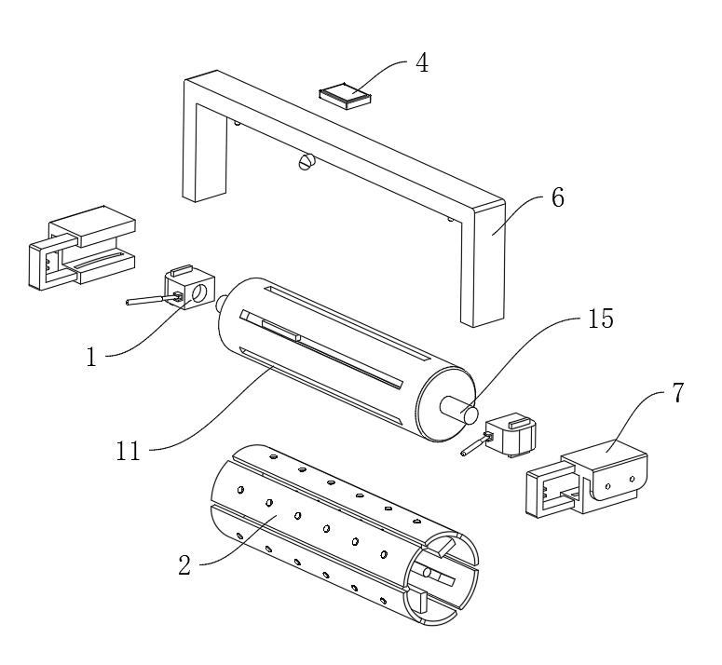
图3

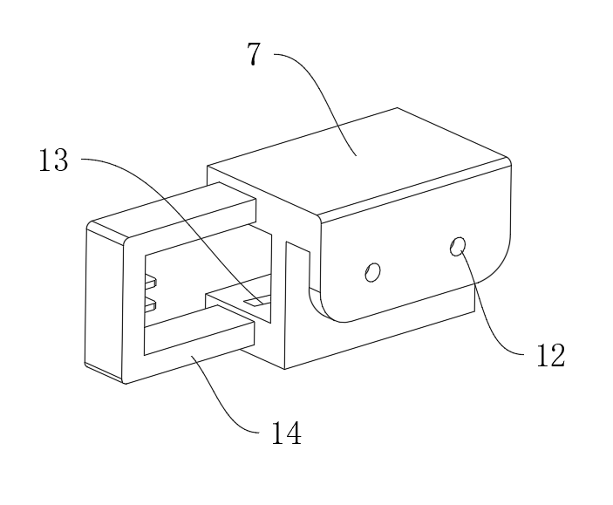
图4

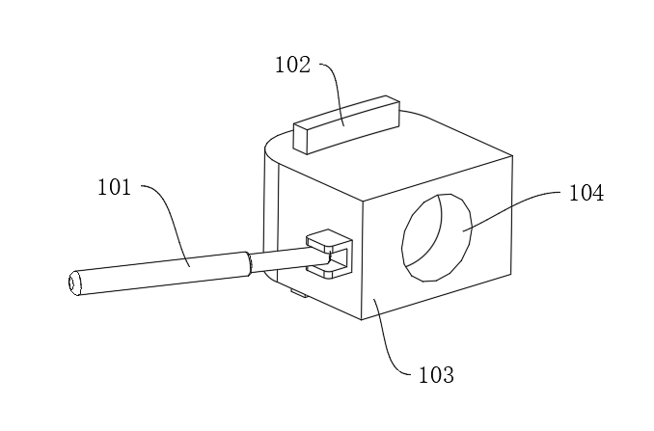
图5

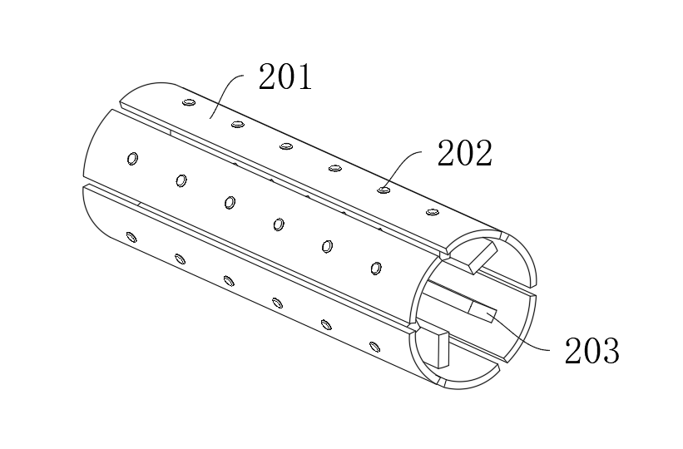
图6

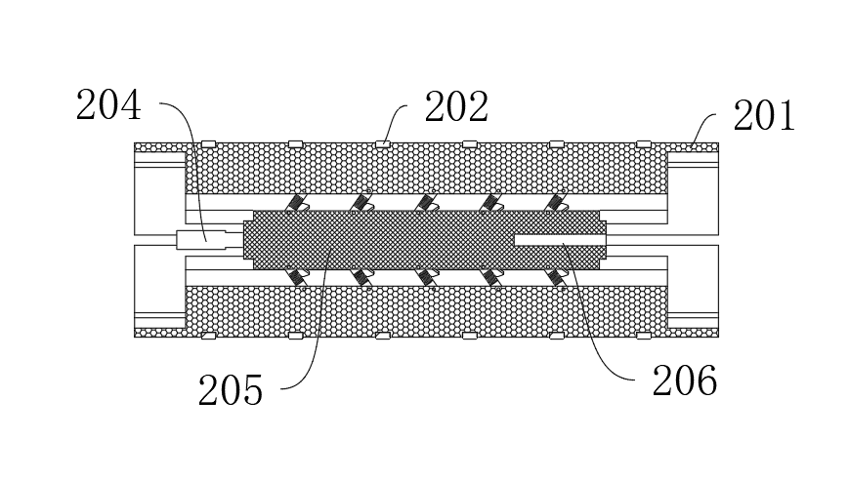
图7

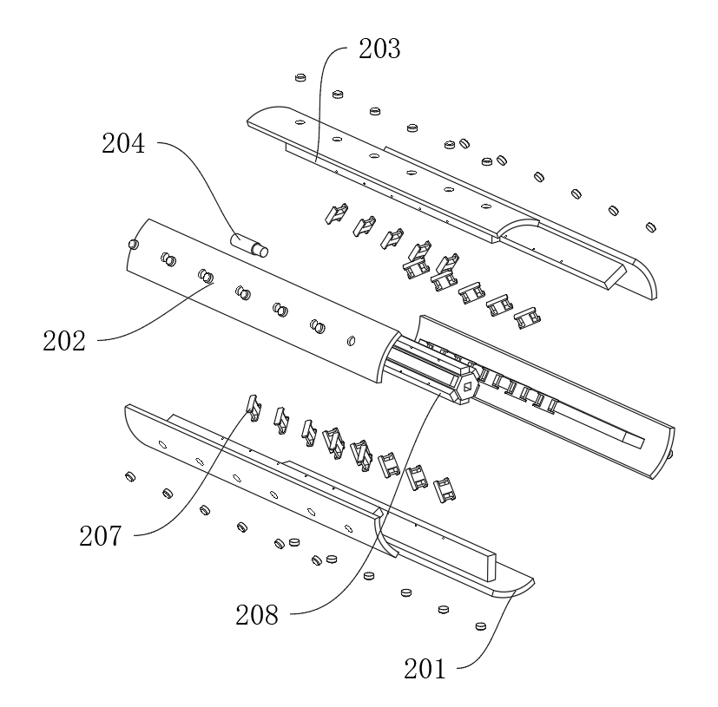
图8

